Задание для обучающихся
с применением дистанционных образовательных технологий
и электронного обучения

Дата: 21 мая 2020г.
Группа: М-18
Учебная дисциплина: Метрология, стандартизация и подтверждение соответствия
Тема занятия: Погрешности средств измерений
Форма: лекция

Содержание занятия:
- Изучение теоретического материала
- Составление конспекта

Теоретический материал
Истинное значение физической величины – значение физической величины, которое идеальным образом отражало бы в количественном и качественном отношениях соответствующее свойство объекта.
Результат любого измерения отличается от истинного значения физической величины на некоторое значение, зависящее от точности средств и методов измерения, квалификации оператора, условий, в которых проводилось измерение, и т. д. Отклонение результата измерения от истинного значения физической величины называется погрешностью измерения.
Поскольку определить истинное значение физической величины в принципе невозможно, так как это потребовало бы применения идеально точного средства измерений, то на практике вместо понятия истинного значения физической величины применяют понятие действительного значения измеряемой величины, которое настолько точно приближается к истинному значению, что может быть использовано вместо него. Это может быть, например, результат измерения физической величины образцовым средством измерения.
Абсолютная погрешность измерения (Δ) – это разность между результатом измерения х и действительным (истинным) значением физической величины х_{и}:

Δ = х – х_{и}.

Относительная погрешность измерения (δ) – это отношение абсолютной погрешности к действительному (истинному) значению измеряемой величины (часто выраженное в процентах):

δ = (Δ / х_{и})·100 %

Приведенная погрешность (γ) – это выраженное в процентах отношение абсолютной погрешности к нормирующему значению Х_{N} – условно принятому значению физической величины, постоянному во всем диапазоне измерений:
γ = (Δ /Х_{N})·100 %

Для приборов с нулевой отметкой на краю шкалы нормирующее значение Х_{N} равно конечному значению диапазона измерений. Для приборов с двухсторонней шкалой, т. е. с отметками шкалы, расположенными по обе стороны от нуля значение Х_{N} равно арифметической сумме модулей конечных значений диапазона измерения.
Погрешность измерения (результирующая погрешность) является суммой двух составляющих: систематической и случайной погрешностей.
Систематическая погрешность – это составляющая погрешности измерения, остающаяся постоянной или закономерно изменяющаяся при повторных измерениях одной и той же величины. Причинами появления систематической погрешности могут являться неисправности средств измерений, несовершенство метода измерений, неправильная установка измерительных приборов, отступление от нормальных условий их работы, особенности самого оператора. Систематические погрешности в принципе могут быть выявлены и устранены. Для этого требуется проведение тщательного анализа возможных источников погрешностей в каждом конкретном случае.
Систематические погрешности подразделяются на:
- методические;
- инструментальные;
- субъективные.
Методические погрешности происходят от несовершенства метода измерения, использования упрощающих предположений и допущений при выводе применяемых формул, влияния измерительного прибора на объект измерения. Например, измерение температуры с помощью термопары может содержать методическую погрешность, вызванную нарушением температурного режима объекта измерения вследствие внесения термопары.
Инструментальные погрешности зависят от погрешностей применяемых средств измерения. Неточность градуировки, конструктивные несовершенства, изменения характеристик прибора в процессе эксплуатации и т.д. являются причинами основных погрешностей инструмента измерения.
Субъективные погрешности вызываются неправильными отсчетами показаний прибора человеком (оператором). Например, погрешность от параллакса, вызванная неправильным направлением взгляда при наблюдении за показаниями стрелочного прибора. Использование цифровых приборов и автоматических методов измерения позволяет исключить такого рода погрешности.
Во многих случаях систематическую погрешность в целом можно представить как сумму двух составляющих: аддитивной(∆_{а}) и мультипликативной(∆_{м}).
Если реальная характеристика средства измерения смещена относительно номинальной так, что при всех значениях преобразуемой величины Х выходная величина Y оказывается больше (или меньше) на одну и ту же величину Δ, то такая погрешность называется аддитивной погрешностью нуля
Мультипликативная погрешность – это погрешность чувствительности средства измерения.
Такой подход позволяет легко скомпенсировать влияние систематической погрешности на результат измерения путем введения раздельных поправочных коэффициентов для каждой из этих двух составляющих.
Случайная погрешность (∆_{с}) – это составляющая погрешности измерения, изменяющаяся случайным образом при повторных измерениях одной и той же величины. Наличие случайных погрешностей выявляется при проведении ряда измерений постоянной физической величины, когда оказывается, что результаты измерений не совпадают друг с другом. Часто случайные погрешности возникают из-за одновременного действия многих независимых причин, каждая из которых в отдельности слабо влияет на результат измерения.
Во многих случаях влияние случайных погрешностей можно уменьшить путем выполнения многократных измерений с последующей статистической обработкой полученных результатов.
В некоторых случаях оказывается, что результат одного измерения резко отличается от результатов других измерений, выполненных при тех же контролируемых условиях. В этом случае говорят о грубой погрешности (промахе измерения). Причиной могут послужить ошибка оператора, возникновение сильной кратковременной помехи, толчок, нарушение электрического контакта и т. д. Такой результат, содержащий грубую погрешность необходимо выявить, исключить и не учитывать при дальнейшей статистической обработке результатов измерений.

Классификация погрешностей измерений
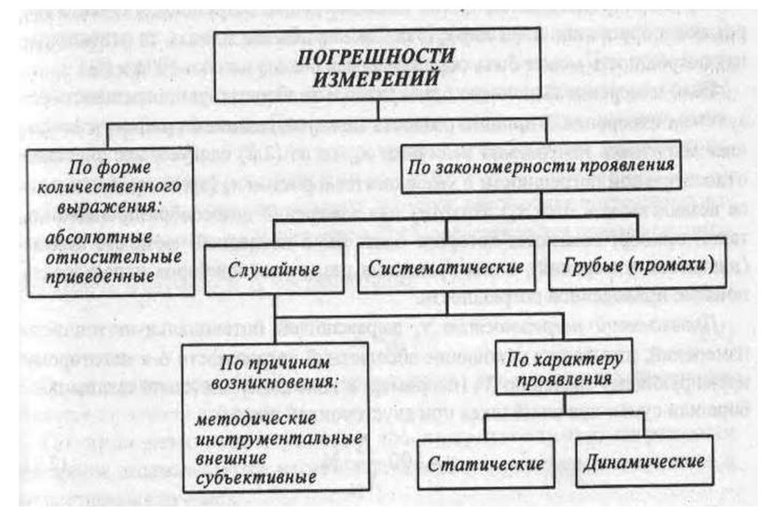

Задание:
- Изучите теоретический материал
- Запишите в тетрадь:
- Определение погрешности,
- Классификацию погрешностей средств измерений,
- Определения: абсолютной, относительной, приведенной, случайной, систематической, грубой погрешностей измерения.

Задания выложены в Google Classroom, код курса bxdeek5
Форма отчета.
- Сделать фото конспекта в тетради
- Срок выполнения задания 21.05.2020г.
- Получатель отчета. Сделанные фото высылаем в Google Класс или на электронную почту olga_galkina_2021@mail.ru
Обязательно укажите фамилию, группу, название дисциплины (Метрология).

